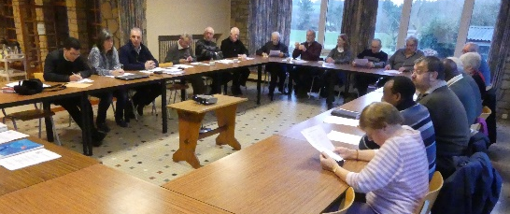
Unité
Unité, c’est le mot-clé de cette rencontre,
rencontre traditionnelle de l’année nouvelle !
« La rencontre amicale » se déroule au Bua,
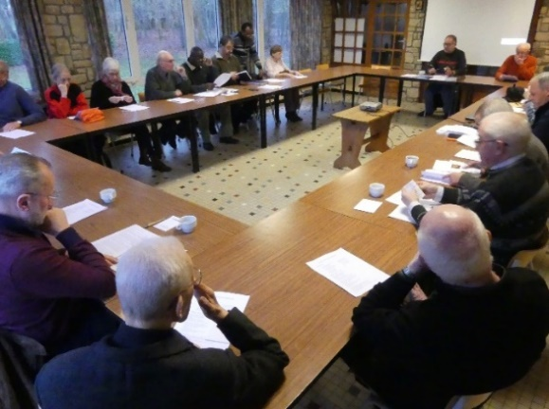
pour la deuxième fois, ce 19 janvier 2018.
Rencontre de tous les prêtres
et des fidèles et dévoués serviteurs laïcs
de l’Unité pastorale d’Etalle
et du secteur pastoral de Habay,
bientôt « Unité » lui-même.
Unité, c’est le mot-clé !
Parmi les dates importantes annoncées,
il y a le 11 février prochain :
fondation de
l’Unité Pastorale Entre Ardenne et Gaume » !
Voyez le logo très parlant de cette nouvelle unité :
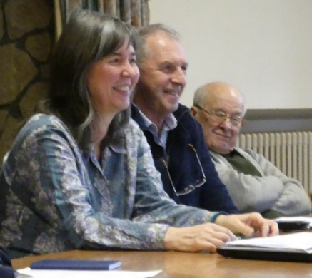
12 bonshommes, le nombre de clochers,
plus Behême et Harinsart,
les couleurs,
le bleu
des cours d’eau,
le jaune du soleil
et des moissons,
les deux verts,
celui des bois
et celui des prairies …
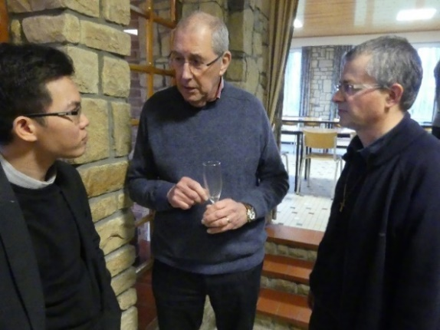
Ah, quel menu copieux,
celui
de cette rencontre vitale autant qu’amicale :
- moment de prière et de partage,
- présentation de la Lectio Divina par frère Albert,
Parole de Dieu partagée
dès les premières communautés chrétiennes,
« confisquée » par des spécialistes
et retirée des fidèles devenus très passifs, …
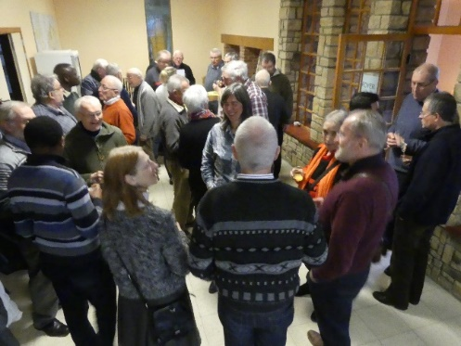
remise à l’honneur de nos jours, pour tout le monde…
Le déroulement de ces partages
( Ainsi, Il y a 15 groupes dans le doyenné de Malmedy )
se fait de façon très précise.
- Présentation d’Isabelle Abraham :
« la Parole de Dieu, une aide en pastorale ? »,
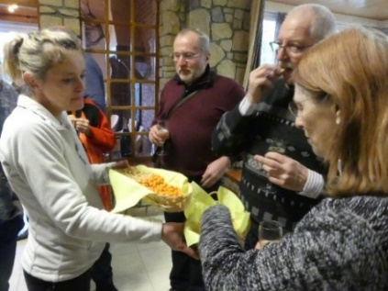
Aussi copieux est le repas festif qui suit,
copieux en mets délicieux autant que de joie
et de bonne humeur partagées !
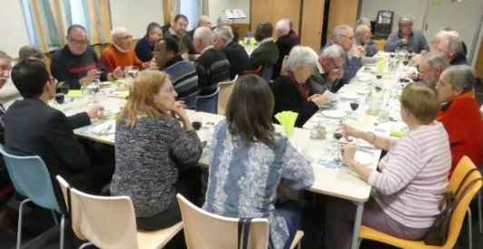

frère Robert

